**Aplicatie Java pentru preprocesarea semnalelor achiziționate**

Introducere:

Abordare teoretica

– implementareea algoritmilor de procesare semnal invatati la curs

Mediu de lucru:

- Intellij IDEA 2019 **JAVA FX**

Rezultate asteptate:

- Aplicare ferestre de timp, implementare filtre de netezire, derivare, integrare.

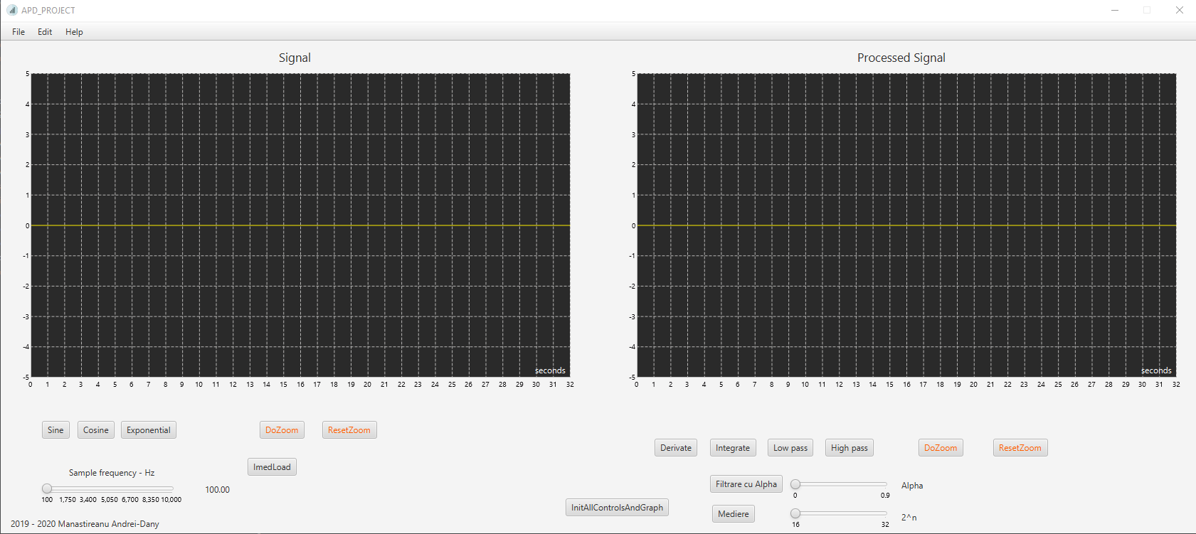

Descrierea implementarii aplicatiei:

User interface

* Java FX mi-a permis o programare asemanatoare cu programarea in Android Studio, folosind pentru generarea fisierului fxml aplicatia SceneBuilder
  + Fisierul MainPanel.fxml imi retine controalele cu fiecare configuratie(pozitie, culoare, actiune)

Backend